Análise da base de dados Kaggle de consumo de cerveja em São Paulo

Lara Ferreira, Tatiane Ximenes

Universidade Católica do Salvador - Salvador - BA - Brasil

Bacharelado em Engenharia de Software

- Introdução

A cerveja é uma das bebidas mais democráticas e consumidas no mundo. A verdade é que ao redor do mundo, milhares de pessoas consomem a bebida regularmente e também em diversas situações. Mas você já parou para pensar quais são os países que mais consomem cerveja no mundo? A resposta a essa pergunta é contundente: a República Tcheca. Segundo pesquisa da empresa japonesa de bebidas Kirin, o país está no topo da tabela de consumo per capita de cerveja há 23 anos consecutivos.
Em 2015, o ano mais recente para o qual existem estatísticas, os tchecos beberam 142,4 litros por pessoa. Isso é o equivalente a 250 litros - ou um a cada 35 horas. Atrás da República Tcheca estão os pretendentes de sempre. Áustria e Alemanha vêm em terceiro e quarto, Polônia em sexto e Irlanda em sétimo. No entanto, há algumas surpresas. Em segundo lugar estão as Seychelles, uma classificação elevada que atribuímos ao clima quente e ao grande número de veraneantes.

- Metodologia proposta

2.1 Descrição da base de dados
A base de dados escolhida pela equipe contém informações sobre o consumo de álcool entre jovens de 18 a 28 anos em uma região universitária de São Paulo no ano de 2015.

2.2 Pré-processamento
Nossa base de dados foi escolhida a partir do site Kaggle e utilizamos o Google Colab para realizar o processamento dos dados para que eles fiquem aptos para a nossa análise, que escolhemos ser a regressão linear.

Como podemos observar na imagem abaixo, fizemos o importe das bibliotecas e utilizamos o PySpark - PySpark é a interface de alto nível que te permite conseguir acessar e usar o Spark por meio da linguagem Python - para acessar o arquivo csv com as informações da base de dados escolhida.

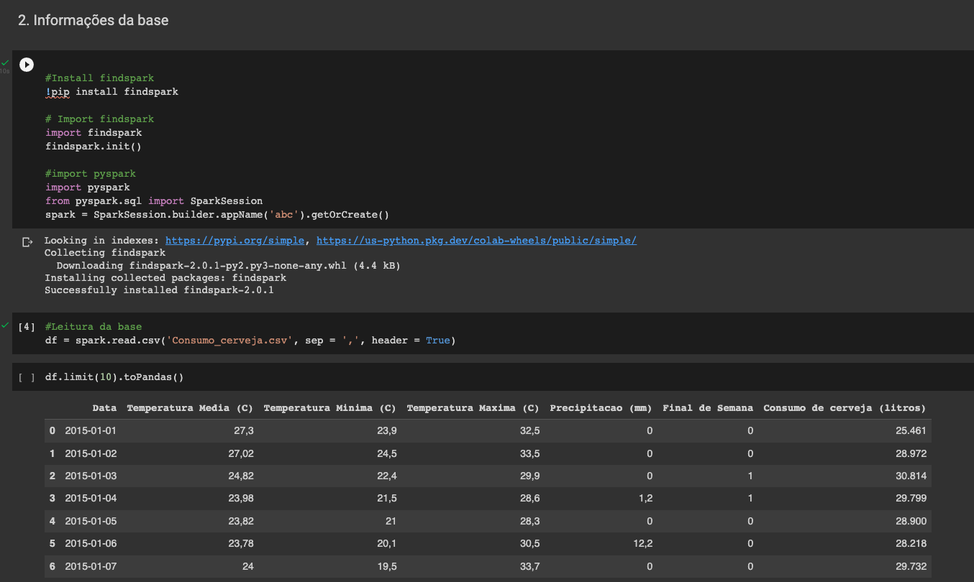
Figura 1 - Código autoral do Google Colab

O primeiro passo é identificar as variáveis que são úteis para a análise, assim poupa-se tempo e memória ao decorrer da pesquisa. Como a base é pequena em variáveis e quantidade não se faz necessário tal seleção. Ainda assim, é necessário tratar valores nulos que acabam interferindo no processo.

Como a análise tem como objetivo saber os dias mais propensos a se beber cerveja em São Paulo, dividimos os meses e dias da variável Data. Também tivemos as variáveis renomeadas visto que por padrão não é interessante ter seus nomes separados por espaço. Foi solicitado, durante a análise a quantidade de preenchidos, nulos, únicos e únicos não nulos.

Os tipos das variáveis consumo_cerveja (consumo de cerveja em litros) e data foram alteradas para float e date.

É pedido um summary - função Pandas retorna uma representação resumida do Índice - da base, que apresenta a quantidade de varias caracteristicas de cada variável, são elas: registros da base, a média, o valor mínimo e máximo além do 1º, 2º e 3º quartil.

2.3 Regressão Linear

A técnica de regressão linear foi escolhida pois ela é usada para prever o valor de uma variável (dependente) com base no valor de outra (independente).

A matriz de variáveis explicativas são definidas de forma que a variável ‘dia’ é definida como variável explicativa (y) e ‘consumo_cerveja’ é definida como a variável dependente (x). O teste é aplicado logo em seguida.

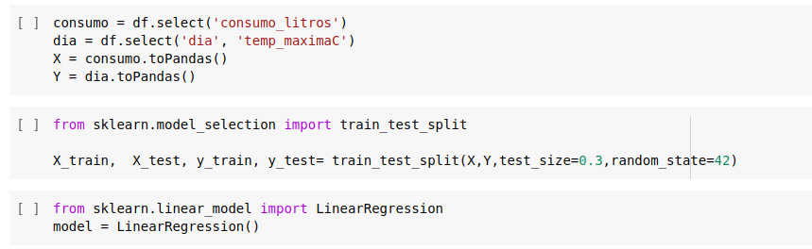
Figura 2 - Código autoral do Google Colab

- Conclusão
Nosso intuito com o trabalho era descobrir e analisar a relação entre os litros consumidos por dia e sua crescente ao longo do ano entre os universitários da região de São Paulo.

Utilizamos a Regressão Linear para identificar a relação entre os dias e os litros de cerveja consumidos pelo público alvo da amostra coletada. Inicialmente queríamos analisar o consumo por dia em relação a temperatura máxima do dia, mas por questões técnicas isso não foi possível.

Na imagem abaixo podemos observar o resultado do nosso gráfico. É perceptível que a reta de previsão indica uma leve crescente conforme o passar do ano de 2015, mas os pontos expostos no gráfico seguem uma crescente bem diferente, que prova que ao longo do ano de 2015 o consumo de cerveja por estudantes de São Paulo foi crescente. Seria interessante também para nossa análise identificar o momento socioeconômico que o país enfrentava naquela época e questões mundiais que aconteceram e verificar também se as crescentes podem ou não ter relacionamento com esses fatos.

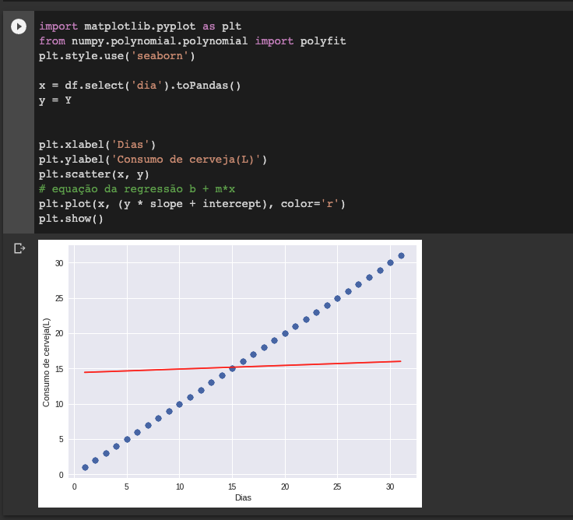
Figura 2 - Código autoral do Google Colab

- Referências

- HENRIQUE, Maison. Prevendo o Consumo de Cerveja - Regressão Linear. Linkedin, 2022. Disponível em: <https://www.linkedin.com/pulse/prevendo-o-consumo-de-cerveja-regress%C3%A3o-linear-maison-henrique/?trk=pulse-article_more-articles_related-content-card&originalSubdomain=pt>. Acesso em: 04 de dezembro de 2022.
- LUSTOSA, Alexandre. Beer Consumption - São Paulo, 2018. Disponível em: <https://www.kaggle.com/datasets/dongeorge/beer-consumption-sao-paulo> . Acesso em: 04 de dezembro de 2022.
- FERREIRA, Lara. XIMENES, Tatiane. Análise do consumo de bebidas alcoólicas em São Paulo por dia. Disponível em: <https://colab.research.google.com/drive/1wYZdLk2IdKMdxhH1QIcH-OVgwFctM7ze?usp=sharing#scrollTo=-D4b7Tp3Swnn>. Acesso em: 03 de dezembro de 2022.

